Raspberry pi 3

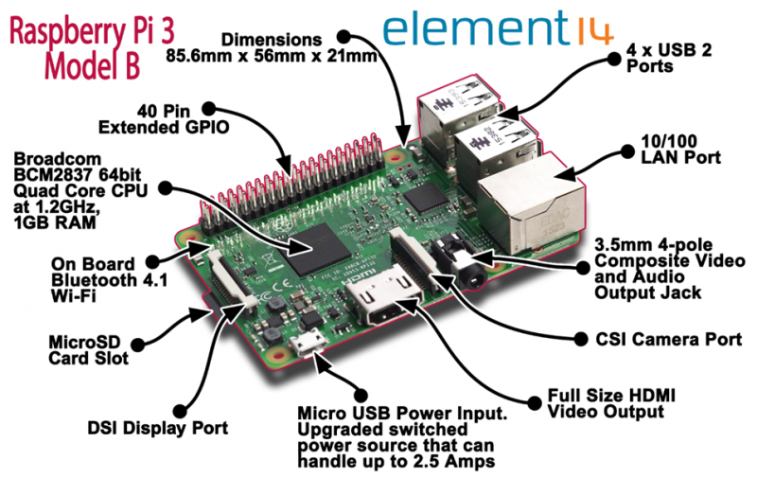

# Elementer brugt i opgaven

* Raspberry pi 3
* hdmi til dvi
* Lan cable
* Micro sd
* power cable
* Micro sd til sd

# Teknisk dokumentation ntp og kodi

Du starter med at hente Raspbian fra <https://www.raspberrypi.org/downloads/>

derefter henter du Etcher fra <https://etcher.io/>

Du bruger så Etcher til at installere Raspbian på sd kortet.

Når det er gjort sætter du micro sd kortet i Raspberry Pi 3 og kobler den til internettet, skærm, mus, tastatur og strøm. når systemet er startet op går du ind i det der hedder Terminal.

Inde i Terminal indtaster du følgende kommandoer:

sudo apt-get update

sudo apt-get install kodi

Når du har lavet de her kommandoer tjekker du om Kodi er installeret på enheden

Herefter skal vi aktivere ntp og indstille tidszonen, så igen går du ind i Terminal og taster de her kommandoer:

sudo apt-get install ntpdate

timedatectl list-timezones

sudo timedatectl set-timezone Europe/Copenhagen

timedatectl

efter du har tastet de her kommandoer skal du genstarte enheden. Når den starter op igen skal du tjekke om tiden er indstillet korrekt. hvis den er er du færdig.

# Teknisk dokumentation webserver

Før vi kan lave webserveren skal vi først lige installere nogen programmer som kan hoste en webserver. de programmer vi skal installere er Apache2, Php5 og MySQL.

Vi starter med at installere Apache2 og sætte det op. så for at installere Apache2 skal vi starte terminalen og indtaste følgende kommandoer

sudo apt-get install apache2 -y

cd /var/www/html

Din hjemmeside er nu op og køre men vi vil gerne lige tilføje nogen ting til serveren så den kan køre lidt bedre. hvis du gerne vil se din hjemmeside kan du skrive hosname -i i terminalen og din ip adresse vil blive vist, du kan så gå ind i chromium og taste ip adressen ind og der vil komme en default hjemmeside op. men vi vil gerne have vores egen så vi skal slette filerne og lave vores egen html kode. så for at gøre det skal vi indtaste nogen flere kommandoer i terminalen.

cd /var/www/html

sudo rm *

sudo apt-get install php5 libapache2-mod-php5 -y

sudo service apache2 restart

sudo leafpad index.php

når leafpad starter op skal vi indtaste vores html kode, vi har lavet et lille eksempel som står her under

<html>

<head>

</head>

<body>

<h1>hej</h1>

<img src="https://fthmb.tqn.com/2PPc625hMNvAUfPVS9m6Aq4GWk4=/469x428/filters:no_upscale()/about/trollface_533-58072dba3df78cbc28f275af.jpg">

</body></html>

Hvis du så gemmer filen kan du gå ind på hjemmesiden og se eksemplet. Nu mangler vi kun at installere MySQL som man installere ved at indtaste følgende kommandoer.

sudo apt-get install mysql-server php5-mysql -y

den vil spørge dig om at indtaste en kode, du indtaster bare lige hvad du vil men du skal kunne huske den da du ikke kan ændre den hvis du har glemt den.

nu skal vi så genstarte serveren igen

sudo service apache2 restart

din server virker nu og du kan ændre html koden ved at indtaste kommandoerne som står i starten.

# Historien bag Raspberry pi

Fonden startede med at modtage ordrer for den højere prissatte model d. 29. februar 2012, hvor de havde fået produceret ca. 10.000 styks til salg.[[24]](https://da.wikipedia.org/wiki/Raspberry_Pi#cite_note-lawler-24) Da fonden åbnede for salget d. 29 Feb. kl. 07 dansk tid, lagde det webshoppen ned hos både Farnell og RS Electronics. Efter nogle timer kom de op igen, dog hårdt belastet resten af den dag.

Der blev bestilt mere end 75.000 Raspberry Pi den første dag og resten af 2012 var der stor efterspørgsel på dem, selvom Sony i England omkring September 2012 producerede omkring 2.500 styks om dagen.

formålet med Raspberry pi er at lære folk om datalogi.

## Strøm forbrug pr år 43.95 kWh

## Forskellige styresystemer

* Ubuntu Mate
* Snappy Ubuntu Core
* Windows 10 IOT Core
* OSMC
* Libreelec
* Pinet
* Risc os
* Weather station
* Raspian
* Noobs

# Konklusion

Raspberry pi 3 kan mange ting men webserver er ikke en ting jeg vil anbefale, da den har crashet en del gange mens vi har haft serveren oppe og køre fordi den er blevet for varm, men ud over det er det fedt at man har muligheden for at installere næsten lige hvad man vil. men hvis det er fordi du vil have en lille hjemmeside derhjemme uden alt for meget css og andet kan den sagtens klare det.